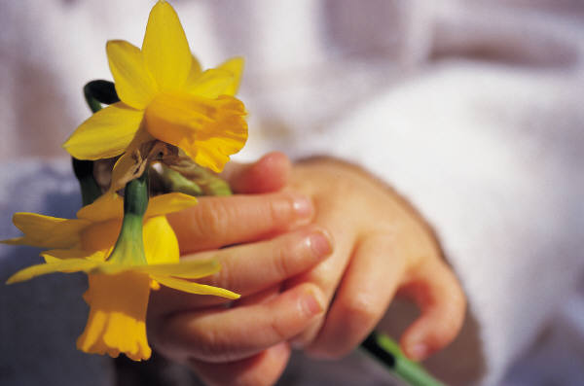**APEL DO WSZYSTKICH DYREKTORÓW, NAUCZYCIELI,**

**RODZICÓW I UCZNIÓW**

**ZE SZKÓŁ MIASTA I GMINY OŁAWA**

**Nauczyciele - instruktorzy Hufca ZHP Oława**

**zwracają się z prośbą do wszystkich Dyrektorów,**

**Nauczycieli, Rodziców i Uczniów o wsparcie naszej akcji**

**„ *ZAMIAST KWIATKA”.***

**Na zakończenie roku szkolnego otrzymujemy zawsze**

**w dowód wdzięczności za trud wychowawczy oraz dydaktyczny kwiaty.**

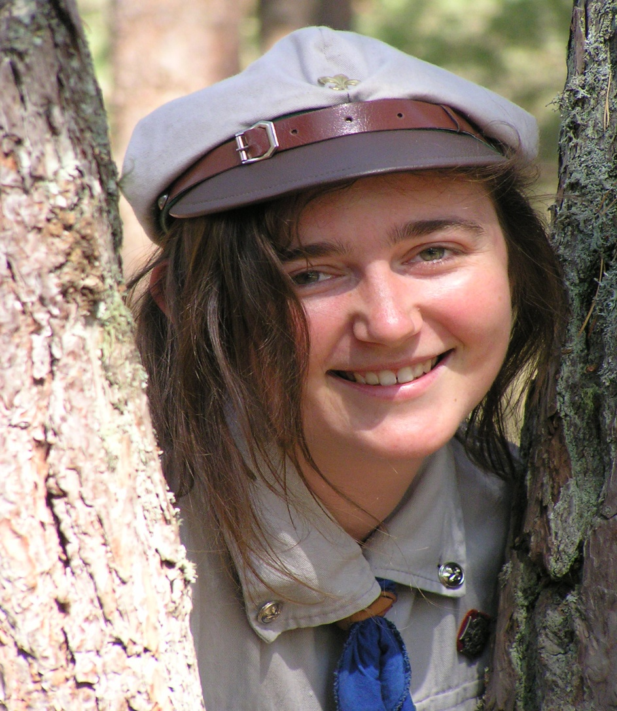**Prosimy o zaapelowanie do rodziców i uczniów, aby w tym roku zamiast kwiatów wrzucili do puszki pieniądze na ratowanie życia Naszej instruktorki - nauczycielki ze Szkoły Podstawowej nr 1 *JUSTYNY PIOTROWSKIEJ***

***(z domu Gachowskiej)***

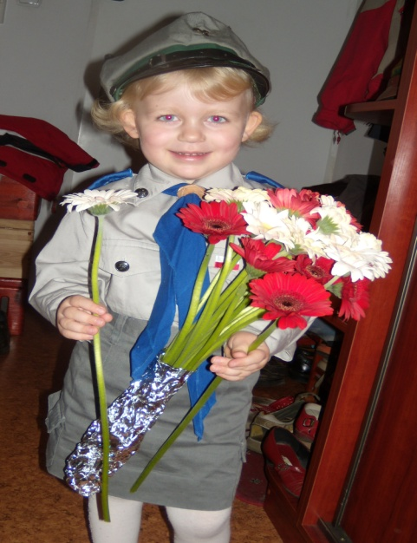**Kwiaty są piękne, ale żyją krótko, a ona musi żyć jeszcze bardzo długo, aby przez wiele lat dostawać bukiety od swojej córki i wdzięcznych uczniów.**

**Prosimy ! Pomóżcie! Ona jest jedną z nas!**

**NAUCZYCIELE - INSTRUKTORZY**

**HUFCA ZHP W OŁAWIE**

**Szczegółowe informacje na temat akcji na stronie**

**www.plucadlajustyny.pl**